Proyecto de Ingeniería Automática

Presentador Inalambrico para el manejo de diapositivas con ESP32

Autor: Alex Ruiz González

Integrantes:

Romel Mejias Carvajal

Deivi Bryam Vaillant Rubio

***Introducción***

En la actualidad, las presentaciones de diapositivas se han convertido en una herramienta fundamental en diversos ámbitos como la educación, negocios y conferencias. Controlar las diapositivas a distancia ofrece la conveniencia de no estar atado a una computadora, permitiendo al presentador moverse libremente y conectar mejor con su audiencia. Existen varios controles de diapositivas comerciales como el Logitech Spotlight con un costo de $99.99 en amazon, el Kensington Wireless Presenter entre 20 y 50 dólares, y el Doosl Wireless Presenter lo podemos encontrar entre $30 y $50, entre otros. Además, la investigación y el desarrollo tecnológico han dado lugar a proyectos basados en microcontroladores como Arduino y ESP32 que permiten crear soluciones personalizadas y económicas.

* Como objetivos principales:
* Realizar un presentador inalámbrico basado en hadware libre, facilitando el acceso a las tecnologías.
* Lograr el costo menor posible.

***Proceder a realizar el presentador:***

1. Para construir este presentador inalámbrico de bajo coste necesitará:

* Un mando remoto infrarrojo (cual tráfico de TV común debe funcionar).
* Un Arduino Pro Micro o un Leonardo (ambos basados en el microcontrolador ATmega32u4). O una ESP32, la cual usamos para este proyecto; nos parece la mejor opción.
* Un receptor de infrarrojos (VS1838B realmente barato).
* Un perfboard o una tabla de pan.
* Cabeceras de alfiler (opcional).

El circuito es tan fácil como puede ver. Sólo tienes que conectar el pin SIGNAL a cualquier pin digital en el Arduino o ESP32, el GND en el medio y el VCC a 5V. Puedes hacer esto en un tablero de pan o incluso en un perfboard, si te gustan las cosas más estables.

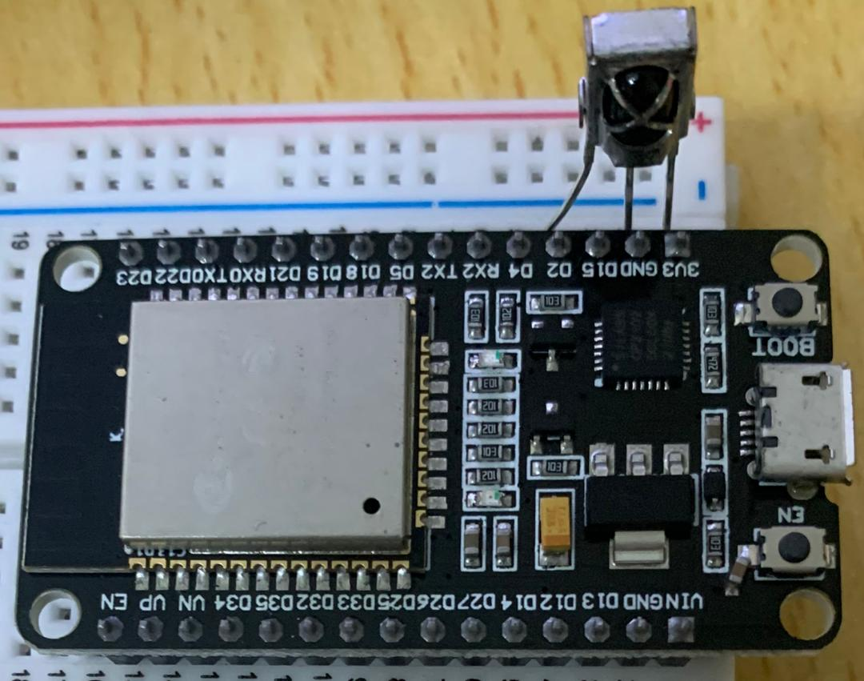

2. ¿Qué es el ESP32?

El ESP32 es un microcontrolador con conectividad Wi-Fi y Bluetooth integrado, fabricado por Espressif Systems. Es conocido por su alta eficiencia energética, su amplio rango de aplicaciones, y su habilidad para manejar múltiples tareas simultáneamente gracias a sus dos núcleos de procesador. Su versatilidad lo convierte en una opción ideal para proyectos de hardware que requieren conectividad inalámbrica.

3. Software a utilizar:

En el espacio de programación utilizaremos el Arduino IDE, una plataforma de código abierto versátil que permite programar microcontroladores, incluido el ESP32. Esta plataforma proporciona una interfaz amigable y una amplia gama de bibliotecas que facilitan la programación. En este caso se utilizarán las librerías: IRremote y Keyboard.

• Descargar la [biblioteca IRremote](https://github.com/shirriff/Arduino-IRremote). ([descargar en cremallera](https://github.com/shirriff/Arduino-IRremote/archive/master.zip))

• Instale la biblioteca. Si lo descargue como un archivo zip, localice el archivo descargado (IRremote.zip) y desde el Arduino IDE (1.6.1. y superior) vaya a Sketch, luego a Include Library y se verá la opción Add .ZIP Library.

• Sube el siguiente boceto que imprimirá en la ventana de la consola (Monitor Serie) cualquier valor que reciba del control IR con solo pulsar cada botón. (**ENLACE GITHUB**)

4. Código principal:

• Escriba los números que tenga cuando presione los botones de su mando a distancia, que le interesa usar (es decir, flecha de navegación, OK).

• Después de saber qué valores está recibiendo, desde cada botón pulse en el mando del mando a distancia, es hora de decirle al Arduino o ESP32 que envíe el botón de teclado equivalente al ordenador, siempre que reciba una de las señales especificadas. Utilizamos las bibliotecas predeterminadas Keyboard de Arduino para hacer eso.

• Ajusta el siguiente código y cótelo a tu Arduino. Al principio del archivo dentro del comentario, se pueden ver los valores que recibí de mi controlador remoto. Ajustar esos valores a los que tienes durante el paso anterior.

Enlace del código principal: (**ENLACE GITHUB**)

5. Metodología de desarrollo:

- Diseño del circuito: Se conecta un botón al ESP32 que envía señales inalámbricas al receptor cuando es presionado.

- Configuración del ESP32: Usando el Arduino IDE, se carga el código al ESP32 para gestionar la conectividad y las señales de los botones.

- Pruebas y ajustes: Se realiza la prueba del sistema para asegurar que las señales se reciben correctamente y las diapositivas se controlan como se esperaba.

6. Resultados y discusión:

Al completar el proyecto, se puede ver que el Presentador Inalámbrico de Diapositivas con ESP32 funciona de manera efectiva. El costo total del proyecto es significativamente menor en comparación con los controladores comerciales. Sin embargo, el proceso de desarrollo requiere un nivel intermedio de habilidades en programación y electrónica, lo cual puede ser un desafío para algunos usuarios.

https://github.com/alexruiz020911/Indicador-Inal-mbrico-con-ESP32.git

***Conclusiones:***

El uso de un Presentador Inalámbrico de Diapositivas con ESP32 aporta múltiples beneficios, como la posibilidad de personalización, bajo costo y la experiencia educativa en la creación de dispositivos de hardware. Este tipo de controladores ofrece flexibilidad y conveniencia, mejorando la efectividad de las presentaciones. Además, fomenta el desarrollo de habilidades técnicas relevantes en la programación y la electrónica.

El proyecto propone una solución innovadora para presentaciones inalámbricas, utilizando tecnologías de bajo costo y alto rendimiento como ESP32 y VS1838B, mejorando la experiencia de presentadores al permitir mayor movilidad y control